**B. 巴斯卡三角形**

(Time Limit: 1 sec, Memory Limit: 512 MB)

**Description**

巴斯卡三角形的定義如下：

第一排的數字為1，其他的數字皆為左上和右上的數字和。

(若無左上或右上，則左上或右上的值為0)

現在我們將問題稍微轉換一下，我們要計算的並不是原本的巴斯卡，而是倒數的巴斯卡，

其定義會與原本的巴斯卡三角形略有不同：

第一排的數字為1，每個數字皆為左下和右下的數字和。

請問你能幫忙計算出，倒數巴斯卡三角形上特定位置的數值嗎？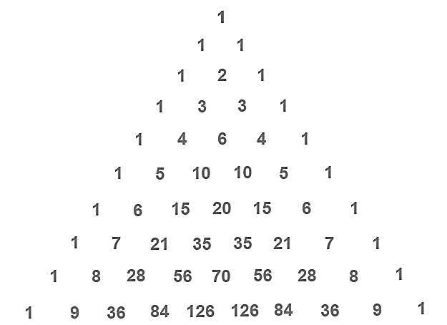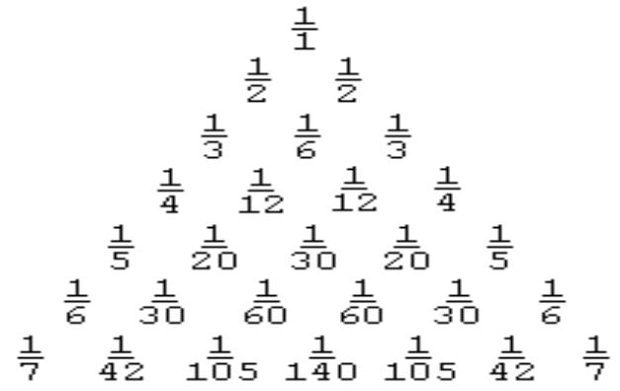

(巴斯卡三角形)

(倒數的巴斯卡三角形)

**Sample Input/Output**

輸入一個正整數，代表有組測資，接下來共會輸入行，每行輸入兩個

整數 ，請輸出此倒數巴斯卡三角形的第排，從左邊數來的第個數字。

|  |  |
| --- | --- |
| **Input** | **Output** |
| 3  1 1  6 3  5 2 | 1/1  1/60  1/20 |

**Hint.** 請注意數值可能會溢位的問題。